**大鼠C4 Inner神经元精细仿真**

王书涵 1800013728 程宇昂 1800013704

1 前言与背景

在人类做出决策之前，感觉系统(Sensory System)负责收集外界信息并进行处理，以提供做出决策的证据。一般的感觉系统包括视觉，听觉，嗅觉，味觉和触觉(Field, 1994; Kandel and Schwartz, 2013)。其中视觉占据主导地位，约70%的信息都是通过视觉系统传递到大脑(Wang, 2018)。在视觉信息到达初级视皮层V1前，视觉信息首先会在视网膜(retina)进行处理，经外侧膝状体(lateral geniculate nucleus, LGN)中介再向大脑投射(Schiller, 1986)。在视网膜处理阶段：视网膜需要在短暂的视觉窗口(~300ms)中获取所有信息，通过并行处理的方式提取和表征多种特征(包括形状，运动，颜色，边缘等)，并向上游神经元传递。且相比于视皮层的神经活动只能借由神经电生理技术或神经影像学技术进行研究，视网膜的结构和功能可以有更加直接的侵入式的研究手段。因此近年来，视网膜被广泛关注，无论是实验手段还是理论建模(Maturana, 2014; Maturana, 2016)。一般认为，哺乳动物的视网膜中有15-20种不同的视网膜神经节细胞(Masland, 2001)，每种都有不同的输入结构，神经递质和生理属性(一般包括形态学和膜特性)。因此相比于对于视网膜整体信息处理进行建模，最有效的计算模型应是对于每一种神经元模型的组合(Reich and Bedell, 2000)。有相当多工作针对但神经元模型，包括MP模型(McCulloch and Pitts, 1943)，LIF(leaky and fire)模型([Lapicque](https://en.wikipedia.org/wiki/Louis_Lapicque" \o "Louis Lapicque), 1907)等，其中Hodgkin–Huxley模型(Hodgkin and Huxley, 1952)的生物准确性最高，并且扩展性能好，在100多种离子通道中都适用。

因此，本实验将针对一个真实的大鼠视网膜神经节细胞(C4 Inner)，通过现有的细胞离子通道模型和神经形态学数据，基于HH模型进行精细神经元仿真，通过调整仿真模型的各项参数，对比神经元模型的生理响应曲线和真实的神经电生理响应曲线，检验仿真效果，理解神经元工作原理。

2 方法

2.1 神经形态学数据

实验中用到的神经形态学数据来源于<http://neuromorpho.org/neuron_info.jsp?neuron_name=LY25-RGC10>.

形态如图1所示。该神经元是来自Rodger, J., Drummond, E. S., Hellström, M., Robertson, D., & Harvey, A. R. (2012). Long-term gene therapy causes transgene-specific changes in the morphology of regenerating retinal ganglion cells中的LY25-RGC10，为了和神经电生理数据进行对齐，细胞的整体大小有所缩放。

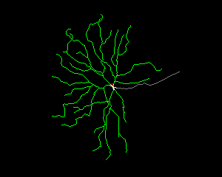

**图1 LY25-RGC10神经元的形态学数据**

2.2 神经电生理数据

实验中的神经电生理数据来源于Wong, R. C., Cloherty, S. L., Ibbotson, M. R., & O'Brien, B. J. (2012). Intrinsic physiological properties of rat retinal ganglion cells with a comparative analysis. Journal of neurophysiology中的C4 Inner神经元。其膜电位为-60mV，最大发放率为62Hz，稳定发放率为32Hz，发放宽度为2.57ms，时间常数为34.2ms，输入阻抗为333MΩ，超极化响应为-4.9mV。

其神经电生理数据如图2所示。所施加去极化电流源强度分别为20pA, 70pA, 150pA，该神经元分别产生2，8，11个动作电位的发放。所施加的超极化电流强度分别为 -10pA, -60pA, -100pA，在-60pA时，膜电位接近-85mV，在-100pA时，膜电位远超-85mV。

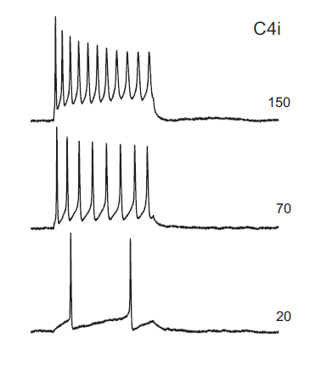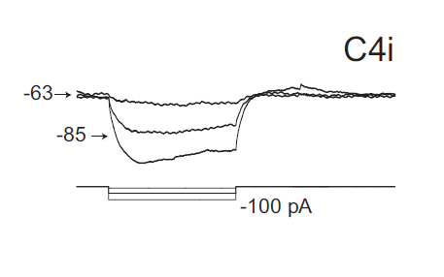

**图2 C4i神经元的神经电生理数据**

2.3 离子通道数据

实验中的离子通道数据来自于<https://senselab.med.yale.edu/ModelDB/ShowModel?model=3457#tabs-2>; <https://senselab.med.yale.edu/ModelDB/ShowModel?model=3483#tabs-1>; <https://senselab.med.yale.edu/ModelDB/ShowModel?model=3488#tabs-2>; <https://senselab.med.yale.edu/ModelDB/ShowModel?model=3491#tabs-2>.

其工作是由Benison, G., Keizer, J., Chalupa, L. M., & Robinson, D. W. (2001)于Modeling temporal behavior of postnatal cat retinal ganglion cells完成的。其中所有离子通道的参数如图3所示。在本实验中，为了适应实验中的神经电生理结果，其中的参数由作者进行了进一步的调整。

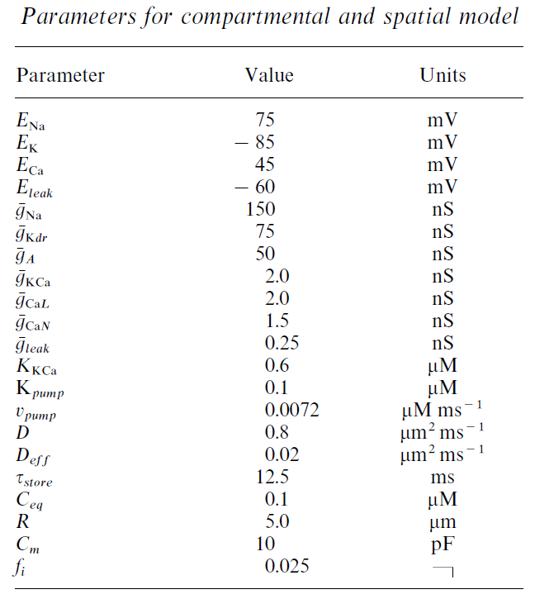

**图3 Benison et al.(2001)中所设计的离子通道参数**

3 结果

3.1 模型形态学数据

将神经形态学数据(Rodger, et al., 2012)导入Neuron平台，得到对大鼠C4 Inner神经元进行建模的神经元模型，其形态学结构如图4所示。

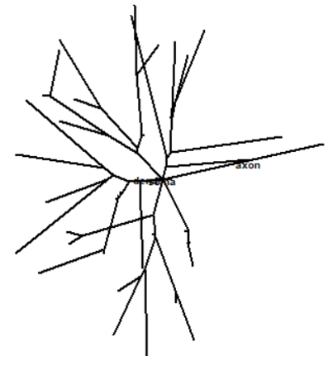

**图4 Neuron平台仿真的C4 Inner神经元形态学结构**

为了与C4 Inner神经元真实形态学特征尽量保持一致，对模型的形态学参数调整如下：

C4 Inner神经元胞体直径为15±1μm。由于神经元模型以圆柱体来模拟球形的胞体，根据Neuron平台的tutorial，为了保证神经元模型的胞体表面积(不包括圆柱体的上下底面积)与真实神经元应尽量保持一致，应该使得模型中圆柱体的直径和高均与真实神经元的胞体直径保持一致，公式如下：

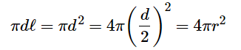

其中d和l分别为圆柱体模型的直径和高，r为真实神经元胞体的直径。故本实验中将胞体的直径和长度均设置为15μm。

另外，神经元模型的静息膜电位与真实神经元保持一致，均为-60mV；神经元模型除胞体外，还有1段轴突以及67段树突及其分支。用外凸线段对C4 Inner神经元进行外切，根据得到面积计算等值圆形的直径作为C4 Inner神经元的大小，约为377±24μm。神经元模型的大小为长433.93 μm，宽380.84 μm，大致与真实神经元数据一致。

由于Wong等人(2012)的文章中对于C4 Inner神经元的轴突长度、树突和轴突的直径以及各部分的轴向电阻未做报告，故本实验中模型的这些参数采用了Rodger等人(2012)的神经电生理记录的结果。模型中这些参数为：轴突长度229.92μm，轴突直径0.92μm，树突直径1.96μm，神经元各部分的轴向电阻均为35.4Ω*cm。

3.2 模型参数

为了使得仿真的大鼠C4 Inner神经元模型的神经电生理响应与真实神经元在受到去极化电流和超极化电流时的响应尽可能保持一致，本实验在Benison等人(2001)的参数基础上，对模型中各离子平衡电位、离子通道以及细胞膜电容等参数进行调整。最终得到参数如表1所示：

**表1 仿真C4 Inner神经元模型的参数**

|  |  |  |
| --- | --- | --- |
| Parameter | Value | Units |
| $$E_{Na}$$ | 75 | mV |
| $$E_{K}$$ | -85 | mV |
| $$E_{Ca}$$ | 45 | mV |
| $$E_{leak}$$ | -60 | mV |
| $${\overline{g}}_{Na}$$ | 135 | S/cm2 |
|  | 75 | S/cm2 |
|  | 75 | S/cm2 |
|  | 0.2 | S/cm2 |
|  | 0.4 | S/cm2 |
|  | 2.5×10-5 | S/cm2 |
|  | 6 | F/cm2 |

3.3 模型电生理响应数据

对模型电生理响应的模拟按照标准的生理学记录流程(Hamill et al., 1981)进行，并且将温度设定在室温条件(25℃)。电压钳被置于胞体的中心，对神经元模型施加不同强度和方向的矩形电流。电流从100ms开始，持续时间为400ms。以上实验条件与原文献(Wong et al., 2012)均保持一致。

首先对大鼠C4 Inner神经元模型施加三种不同强度的去极化电流使得神经元产生动作电位的发放，电流强度分别对应与阈值强度、最大强度和中间强度。阈值强度为使得神经元恰好产生动作电位所需要的最小持续电流强度，最大强度为使得神经元恰好不产生spike blockade的最大电流强度，中间强度为位于阈值强度和最大强度之间的中间值。C4 Inner神经元发放的阈值强度为20pA(一般规定使得神经元产生去极化的电流方向为正，产生超极化的电流方向为负)，取中间强度70pA，最大强度为150pA。实验得到神经元模型的仿真生理响应如图5A-C所示，神经元模型在三种强度下分别产生2个、6个以及11个动作电位的发放。

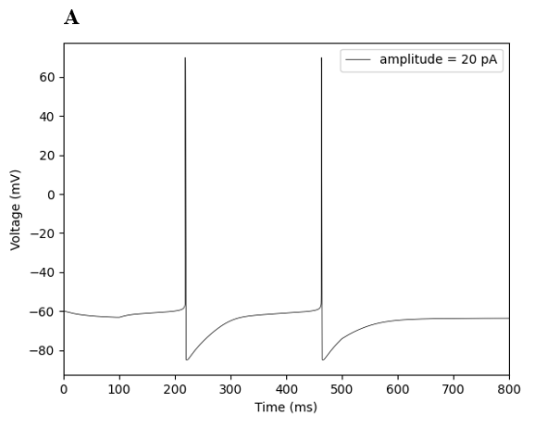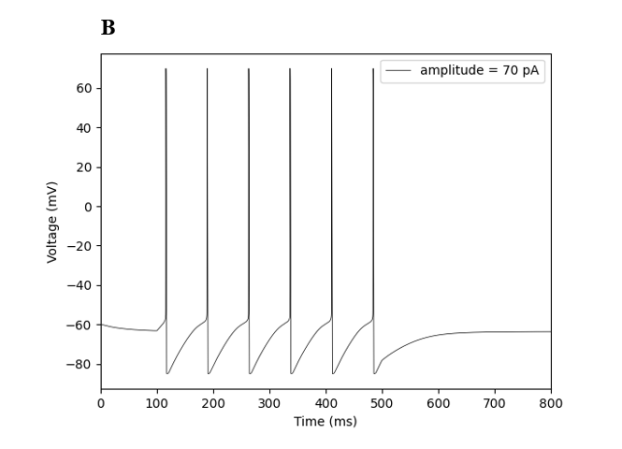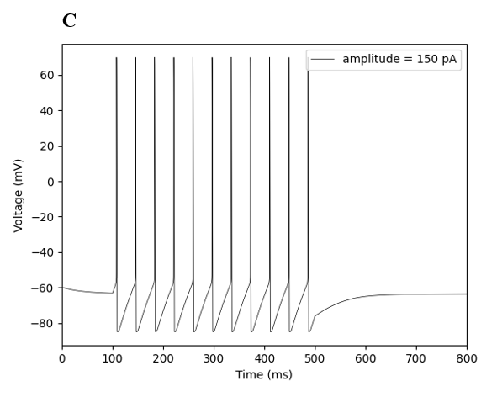

**图 5 C4 Inner神经元模型对去极化电流的仿真生理响应**

注：(A)电流强度为20pA；(B)电流强度为70pA；(C)电流强度为150pA；所有电流持续时间均为400ms。

对大鼠C4 Inner神经元模型施加三种不同强度的超极化电流，使得神经元产生超极化过程。三种电流强度分别为-10pA，-60pA和-100pA。实验得到神经元模型的仿真生理响应如图6所示。

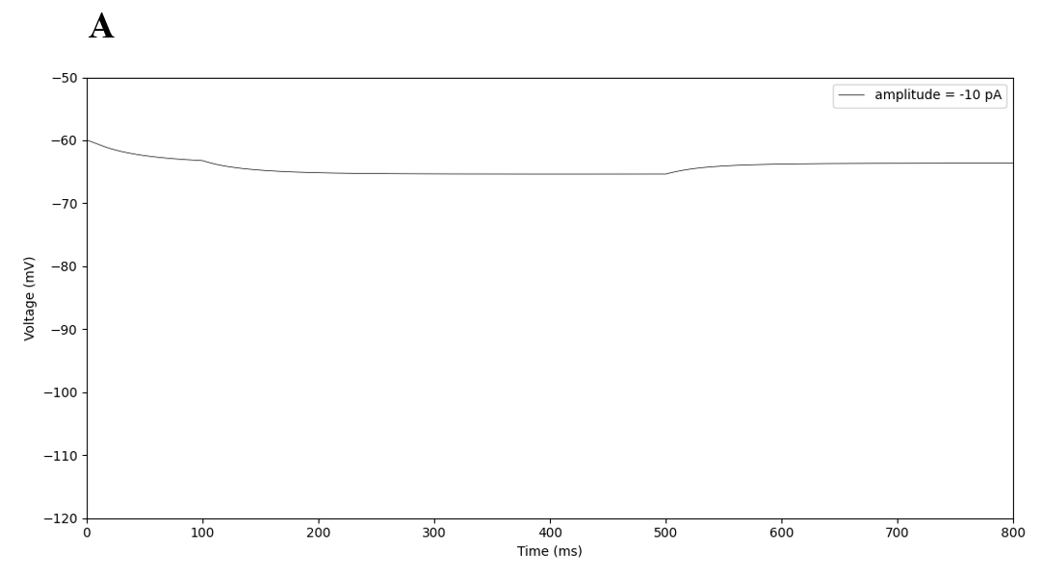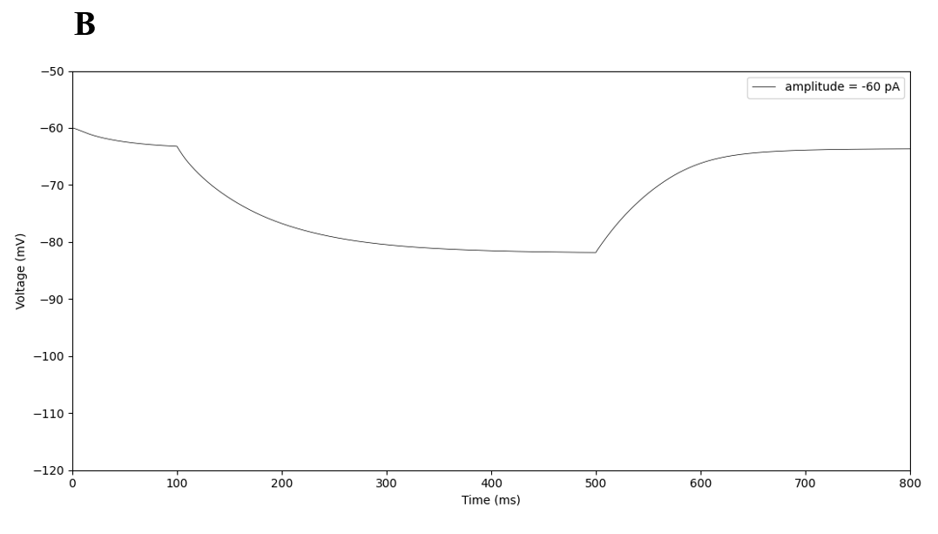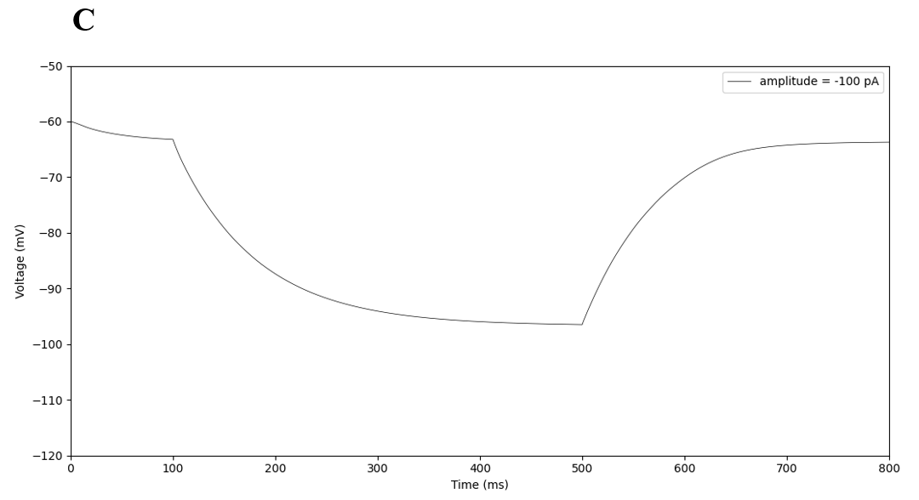

**图6 C4 Inner神经元模型对超极化电流的仿真生理响应**

注：(A)电流强度为-10pA；(B)电流强度为-60pA；(C)电流强度为-100pA；所有电流持续时间均为400ms。

4 讨论

本实验基于前人的大鼠视网膜神经节细胞形态学数据(Rodger et al., 2012)以及离子通道模型(Benison et al., 2001)对大鼠视网膜C4 Inner神经元进行仿真，并且以真实神经元的电生理响应数据(Wong et al., 2012)作为指标检测神经元模型的仿真优度。

实验中C4 Inner神经元模型的形态学结构与真实神经元形态特征非常相似，特别是胞体大小保持一致。在对各离子平衡电位、离子通道电导以及细胞膜电容进行调参后，神经电生理响应数据的仿真结果与细胞真实响应基本保持一致。在对神经元模型的胞体施加持续时间为400ms的去极化电流后，神经元模型产生动作电位的发放。在阈值电流强度下，C4 Inner神经元模型和真实神经元均产生2个动作电位的发放；在中等电流强度下，真实神经元产生8个动作电位的发放，但C4 Inner神经元模型仅产生6个动作电位；在最大电流强度下，C4 Inner神经元模型和真实神经元均产生11个动作电位的发放。

在对神经元模型的胞体施加持续时间为400ms的超极化电流后，神经元细胞膜内外电压差进一步增大。在施加-10pA超极化电流时，C4 Inner神经元模型和真实神经元的膜电位均不会产生较大改变；施加-60pA超极化电流时，二者膜电位均下降但不会超过-85mV；施加-100pA超极化电流时，二者膜电位均产生明显下降同时超过-85mV，但神经元到达超极化电流下平衡电位的速度在真实神经元中稍快于神经元模型。

无论是在真实神经电生理响应还是仿真神经电生理响应中，均可以看到以下几个特点。一是当膜电位达到某个阈值后就开始迅速升高并进行发放。这是由于当膜电位达到Na离子通道的门控阈值后，Na离子的通透性增大，使得更多的Na离子进入胞体，从而形成了正反馈；从仿真角度是由于Na电导的迅速增大，从而积累正电荷的速率迅速增快。二是尽管去极化电流强度一再增大，但神经元发放的强度始终不变。这是由于当膜电位达到某一值时，Na离子通道失活，从而Na离子的通透性迅速减小，使得Na离子无法流入膜内而只有Ka离子流出细胞膜，从而膜电位无法持续升高；从仿真角度则是Na电导的迅速减小，使得无法继续累积正电荷。三是每一次发放结束后，膜电位会持续降低且低于原本的静息电位。这是由于当Na离子通道失活后，Ka离子通道的响应速度慢，即使到达膜电位时也还未关闭，因此Ka离子持续流出，从而导致膜电位低于静息电位；从仿真角度则是对应于Ka电导直到达到静息电位后才恢复静息时的水平。四是当膜电位低于静息电位时会逐渐恢复至静息电位，并且外加电流强度越大，恢复速度越快。这是由于在真实神经元中，一次发放结束后，Na离子通道会依旧处于一小段失活阶段，即绝对不应期。随后进入所谓相对不应期的阶段，此时由于持续的Na-Ka泵的工作，会将超极化的膜电位逐渐恢复至静息电位，但由于膜电位低于静息电位，因此神经元会更难发放，而更强的外界刺激会使得其更容易增至阈值而发放；从仿真的角度，这个过程中没有涉及Na-Ka泵和绝对不应期的建模，但随着漏通道，膜电位会逐渐恢复至静息电位，且因为同样的原因，更强的外界电流会使得原本处于超极化的膜电位更容易达到阈值而发放。

综上，C4 Inner神经元模型的对于生理学响应的仿真效果良好，生理学意义清晰。除此之外，本实验的神经元模型还可以通过参数调整使得神经元展现出原文献中所报道的反弹发放(rebound bursting)的现象，即神经元在超极化电流结束后会产生一系列膜电位的突然上升，从而产生动作电位(Wong et al., 2012)。参数调整后神经元对于超极化电流的生理响应仿真结果示例如图7所示。尽管C4 Inner本身不具备反弹发放的性质，但该结果说明本实验得到的神经元模型具备一定的可推广性，通过调参可以得到其他视网膜神经节细胞的仿真模型。

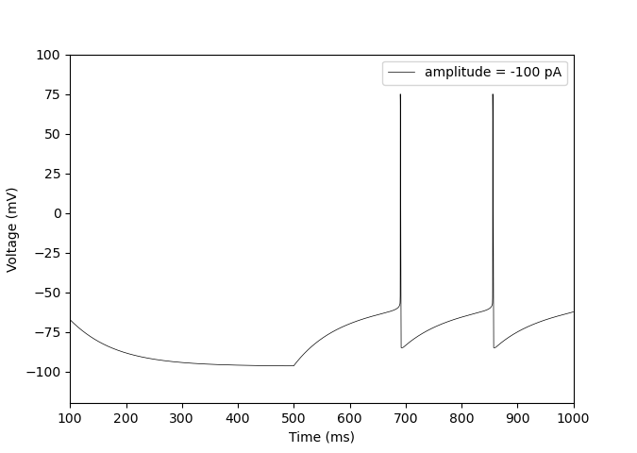

**图7 参数调整后神经元模型产生对超极化电流产生反弹发放**

尽管本实验总体达到了预期目的，但仍存在一些可以改进之处。除在去极化电流强度为70pA时，C4 Inner神经元模型与真实神经元动作电位的发放数量不一致，以及到达超极化平衡电位速度较慢之外，本实验在神经电生理响应的模拟中并没有出现原文献中所报告的频率适应的现象。频率适应(frequency adaptation)是指在去极化电流刺激下，神经元并不能一直保持初始的动作电位发放率，而是随着时间发放率逐渐下降，这种现象最早在大脑皮层神经元中被发现广泛存在(Connors & Gutnick, 1990)。神经元频率适应的程度一般由以下公式计算：

$$FA=\frac{Initial Frequency- Steady State Frequency}{Initial Frequency}$$

C4 Inner的真实生理响应中FA约为0.45。KCa离子通道被认为与频率适应的产生密切相关(Benison et al., 2001)，见图8。但由于modelDB上缺少关于该离子通道的模型，故在本实验中该离子通道缺失，可能是造成频率适应现象没有出现的主要原因。这提示本实验中所用的离子通道可能不够完成，有待后续继续进行完善补充

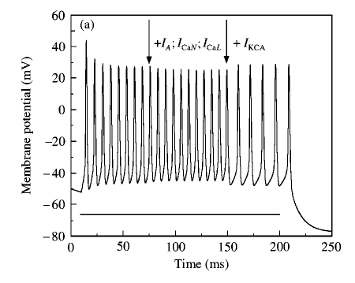

**图8 KCa离子通道是产生频率适应的主要原因(引自Benison et al., 2001)**

参 考 文 献

Benison, G., Keizer, J., Chalupa, L. M., & Robinson, D. W. (2001). Modeling temporal behavior of postnatal cat retinal ganglion cells. *Journal of Theoretical Biology*, *210*(2), 187-199.

Connors, B. W., & Gutnick, M. J. (1990). Intrinsic firing patterns of diverse neocortical neurons. *Trends in neurosciences, 13*(3), 99-104.

Department of Biochemistry and Molecular Biophysics Thomas Jessell, Siegelbaum, S., & Hudspeth, A. J. (2000). *Principles of neural science* (Vol. 4, pp. 1227-1246). E. R. Kandel, J. H. Schwartz, & T. M. Jessell (Eds.). New York: McGraw-hill.

Field, D. J. (1994). What is the goal of sensory coding?. *Neural computation*, *6*(4), 559-601.

Hamill, O. P., Marty, A., Neher, E., Sakmann, B., & Sigworth, F. J. (1981). Improved patch-clamp techniques for high-resolution current recording from cells and cell-free membrane patches. *Pflügers Archiv, 391*(2), 85-100.

Hodgkin, A. L., & Huxley, A. F. (1952). A quantitative description of membrane current and its application to conduction and excitation in nerve. *The Journal of physiology*, *117*(4), 500.

Masland, R. H. (2001). The fundamental plan of the retina. *Nature neuroscience*, *4*(9), 877-886.

Maturana, M. I., Apollo, N. V., Hadjinicolaou, A. E., Garrett, D. J., Cloherty, S. L., Kameneva, T., ... & Meffin, H. (2016). A simple and accurate model to predict responses to multi-electrode stimulation in the retina. *PLoS computational biology*, *12*(4), e1004849.

Maturana, M. I., Kameneva, T., Burkitt, A. N., Meffin, H., & Grayden, D. B. (2014). The effect of morphology upon electrophysiological responses of retinal ganglion cells: simulation results. *Journal of Computational Neuroscience*, *36*(2), 157-175.

McCulloch, W. S., & Pitts, W. (1943). A logical calculus of the ideas immanent in nervous activity. *The bulletin of mathematical biophysics*, *5*(4), 115-133.

Reich, L. N., & Bedell, H. E. (2000). Relative legibility and confusions of letter acuity targets in the peripheral and central retina. *Optometry and Vision Science*, *77*(5), 270-275.

Rodger, J., Drummond, E. S., Hellström, M., Robertson, D., & Harvey, A. R. (2012). Long-term gene therapy causes transgene-specific changes in the morphology of regenerating retinal ganglion cells. *PLoS One*, *7*(2), e31061.

Schiller, P. H. (1986). The central visual system. *Vision Research*, *26*(9), 1351-1386.

Wang, G., Wang, R., Kong, W., & Zhang, J. (2018). Simulation of retinal ganglion cell response using fast independent component analysis. *Cognitive Neurodynamics*, *12*(6), 615-624.

Wong, R. C., Cloherty, S. L., Ibbotson, M. R., & O'Brien, B. J. (2012). Intrinsic physiological properties of rat retinal ganglion cells with a comparative analysis. *Journal of neurophysiology*, *108*(7), 2008-2023.